คู่มือผลิตสื่อ Video เรื่อง ไขความลับพีทาโกรัส ตอน พิชิตการหาด้านตรงข้ามมุมฉาก

รหัสนิสิต 67010511025
ชื่อ – สกุลนิสิต นางสาวณัฐณิชา แก้วสิงห์
สาขาวิชาคณิตศาสตร์

รศ.ดร.อพันตรี พูลพุทธา
ภาควิชาวิจัยและพัฒนาการศึกษา
คณะศึกษาศาสตร์ มหาวิทยาลัยมหาสารคาม

คำชี้แจง
คู่มือผลิตสื่อ Video การสอนฉบับนี้ จัดทำขึ้นเพื่อเป็นแนวทางและบันทึกรายละเอียดกระบวนการผลิตสื่อนวัตกรรมวิดีโอการเรียนรู้ โดยใช้ปัญญาประดิษฐ์ (Artificial Intelligence: AI) เพื่อใช้ประกอบการจัดการเรียนรู้ตามแนวคิดห้องเรียนกลับด้าน (Flipped Classroom) กลุ่มสาระการเรียนรู้คณิตศาสตร์ วิชาคณิตศาสตร์พื้นฐาน (ค22101) หน่วยการเรียนรู้ที่ 1 ทฤษฎีบทพีทาโกรัส เรื่อง การหาความยาวด้านตรงข้ามมุมฉาก ชั้นมัธยมศึกษาปีที่ 2 สื่อวิดีโอนี้เน้นการอธิบายเนื้อหามโนทัศน์ที่เข้าใจง่าย สอดแทรกสถานการณ์จำลองในชีวิตจริง ความยาว 3-4 นาที เพื่อให้นักเรียนได้ศึกษาล่วงหน้าที่บ้านก่อนเข้าเรียนในชั้นเรียน ผู้จัดทำหวังเป็นอย่างยิ่งว่าสื่อวิดีโอนี้จะช่วยส่งเสริมผลสัมฤทธิ์ทางการเรียน และสร้างเจตคติที่ดีต่อวิชาคณิตศาสตร์ของผู้เรียน

(นางสาวณัฐณิชา แก้วสิงห์)
ผู้จัดทำ

1. ชื่อสื่อ
ไขความลับพีทาโกรัส: ตอน พิชิตการหาด้านตรงข้ามมุมฉาก (Finding Hypotenuse with Pythagoras)
รูปแบบสื่อ: วิดีโอแอนิเมชันขนาดความละเอียด Full HD (1080p) สัดส่วน 16:9 แนวนอน ความยาวประมาณ 3.35 นาที
2. วัตถุประสงค์
1) เพื่อให้นักเรียนเข้าใจความหมายและสามารถระบุด้านตรงข้ามมุมฉาก (c) ของรูปสามเหลี่ยมมุมฉากได้ถูกต้อง (K)
2) เพื่ออธิบายที่มาของสูตร c = √(a² + b²) และสาธิตขั้นตอนการคำนวณอย่างเป็นขั้นตอน (P)
3) เพื่อกระตุ้นความสนใจ สร้างแรงจูงใจ และเตรียมนักเรียนให้พร้อมก่อนเข้าสู่กิจกรรมกลุ่มในห้องเรียน (A)
3. การประยุกต์ใช้
• กลุ่มสาระการเรียนรู้: คณิตศาสตร์
• รายวิชา: คณิตศาสตร์พื้นฐาน รหัสวิชา ค22101
• หน่วยการเรียนรู้: หน่วยการเรียนรู้ที่ 1 ทฤษฎีบทพีทาโกรัส
• แผนการจัดการเรียนรู้: แผนการจัดการเรียนรู้ที่ 3 เรื่อง การหาความยาวด้านตรงข้ามมุมฉาก
• ระดับชั้น: ชั้นมัธยมศึกษาปีที่ 2 ภาคเรียนที่ 1 โรงเรียนพิบูลอุปถัมภ์
• รูปแบบการจัดการเรียนรู้: ใช้เป็นสื่อการเรียนรู้นอกห้องเรียนล่วงหน้า (Out-of-Class Learning) ตามแนวคิดห้องเรียนกลับด้าน (Flipped Classroom)
4. ขั้นตอนการผลิตสื่อ
การผลิตสื่อนวัตกรรมวิดีโอการเรียนรู้ เรื่อง "ไขความลับพีทาโกรัส: ตอน พิชิตการหาด้านตรงข้ามมุมฉาก" เพื่อใช้จัดการเรียนรู้นอกห้องเรียนล่วงหน้า (Out-of-Class Learning) ตามแนวคิดห้องเรียนกลับด้าน (Flipped Classroom) ความยาวรวมประมาณ 3.35 นาที ได้บูรณาการเครื่องมือปัญญาประดิษฐ์ (Generative AI) ร่วมกับซอฟต์แวร์ตัดต่อสมัยใหม่ โดยดำเนินงานตามขั้นตอนการผลิตอย่างเป็นระบบ ดังนี้:
4.1 ภาพรวมขั้นตอนและกระบวนการผลิตวิดีโอ (Production Workflow)
การสร้างวิดีโอการสอนความยาวประมาณ 3-4 นาทีด้วย AI ให้ได้คุณภาพสูง ชัดเจน และตรงตามหลักสูตร จำเป็นต้องแยกทำทีละฉาก (Scene-by-Scene) และใช้คำสั่งที่จำเพาะเจาะจง โดยมี 4 ขั้นตอนหลักในการดำเนินงาน:
1) การเตรียมเสียงพากย์และบทพูด (Voiceover & Audio):
• บันทึกและสังเคราะห์เสียงพากย์ของ "ครูณัฐ" ทีละฉาก โดยใช้เทคโนโลยี AI Text-to-Speech (เช่น CapCut AI TTS / ElevenLabs) ซึ่งให้เสียงภาษาไทยที่เป็นธรรมชาติ คุมโทนเสียงให้สดใส อบอุ่น เป็นกันเอง และตื่นเต้นชวนติดตามตามบทบาทครูผู้สอน
• จัดเตรียมเสียงประกอบ (Sound Effects: SFX) เช่น เสียงไซเรนสั้นๆ, เสียงแมวร้อง "เหมียว~", เสียง "ปิ๊ง!", เสียงกระดิ่ง "กริ๊ง!" และเพลงประกอบแนว Edutainment จังหวะสดใสคลอเบาๆ
2) การสร้างคลิปวิดีโอทีละฉากด้วย AI (Scene Generation):
• นำคำสั่ง Video Prompt ภาษาอังกฤษที่ผ่านการปรับแต่งเฉพาะ (Optimized AI Video Prompts) ไปใส่ในเครื่องมือสร้างวิดีโอ AI (เช่น Runway Gen-3 Alpha, Kling AI, Luma Dream Machine) เพื่อสร้างคลิปภาพเคลื่อนไหวแอนิเมชัน 3 มิติ (3D Cute Cartoon Educational Animation) ความยาวฉากละ 15 - 45 วินาที
• คำแนะนำเชิงเทคนิค: การใช้คำสั่งภาษาอังกฤษช่วยให้โมเดล Generative AI ตีความภาพ 3 มิติ การเคลื่อนไหวของมุมกล้อง (Camera Motion) แสงเงา และรายละเอียดสิ่งแวดล้อมได้คมชัดและแม่นยำกว่าภาษาอื่น จึงได้จัดทำชุด Prompt ภาษาอังกฤษสำหรับแต่ละฉากไว้โดยเฉพาะ
3) การซ้อนข้อความ กราฟิก และการแสดงลิขสิทธิ์ (Text & Graphics Overlay):
• นำคลิปวิดีโอที่ได้จากการเจน AI มารวบรวมและจัดวางในโปรแกรมตัดต่อ (CapCut PC / Canva Pro)
• ซ้อนข้อความอธิบายความรู้บนหน้าจอ (Text & Math Overlay) เช่น ไดอะแกรมสามเหลี่ยมมุมฉาก สูตรพีทาโกรัส สเต็ป 1-4 และป้ายเตือนข้อควรระวังตามที่ระบุในแต่ละฉาก
• ข้อกำหนดสำคัญด้านลิขสิทธิ์: วางสัญลักษณ์ข้อความและรหัสนิสิต "ณัฐณิชา 025" ไว้ที่มุมขวาบนของหน้าจอตลอดทั้งคลิปวิดีโอ เพื่อยืนยันลิขสิทธิ์ความเป็นเจ้าของผลงานตนเอง
4) การจัดจังหวะ ผสมเสียง และควบคุมความยาว (Editing & Audio Mixing):
• ตรวจสอบความต่อเนื่องและความลื่นไหลของภาพ แอนิเมชัน เสียงพากย์ ดนตรีคลอ และซับไตเติลภาษาไทย ให้ตรงจังหวะและมีความกลมกลืน
• ควบคุมความยาวรวมของสื่อวิดีโอให้อยู่ที่ 3 นาที 35 วินาที (อยู่ในเกณฑ์ 3 - 4 นาที และไม่เกิน 5 นาทีตามกำหนดอย่างเคร่งครัด)
4.2 การประยุกต์ใช้เครื่องมือเทคโนโลยีและปัญญาประดิษฐ์ (AI Tools & Applications)
ขั้นตอนการทำงาน | เครื่องมือ / ซอฟต์แวร์ที่ใช้ | วัตถุประสงค์และการประยุกต์ใช้
1. การวางแผนและเขียนบทพูด  (Script Writing) | Google Gemini &  ChatGPT (GPT-4o) | กำหนดโครงเรื่อง 3 ช่วง (Intro -> Body -> Outro) ยกร่างบทพากย์ครูณัฐ และคำนวณเวลาให้กระชับเหมาะสมกับเด็ก ม.2
2. การสร้างภาพนิ่งและคีย์เฟรม  (Visual Concept) | Canva Magic Media &  Canva Pro | สร้างภาพร่างต้นแบบตัวละครคุณครู ภาพจำลองรถดับเพลิง และไดอะแกรมเรขาคณิตสามเหลี่ยมมุมฉาก
3. การสร้างวิดีโอแอนิเมชัน AI  (Scene Generation) | Runway Gen-3 Alpha /  Kling AI / Luma | นำชุดคำสั่ง Video Prompt ภาษาอังกฤษไปสร้างคลิปแอนิเมชัน 3D การ์ตูนเพื่อการศึกษาทีละฉาก ความละเอียด 1080p
4. การสังเคราะห์เสียงพากย์ AI  (Voiceover Generation) | CapCut AI Text-to-Speech  (เสียงครูใจดี) / ElevenLabs | แปลงบทพูดภาษาไทยเป็นเสียงบรรยายสดใส เป็นธรรมชาติ เว้นจังหวะเน้นย้ำสูตรและจุดสำคัญได้อย่างถูกต้อง
5. การตัดต่อ กราฟิก และเรนเดอร์  (Editing & Compositing) | CapCut PC &  Canva Pro | รวมคลิปวิดีโอ ซ้อนภาพ ซ้อนสูตรคณิตศาสตร์ ใส่ซับไตเติล ผสมเสียงดนตรี/SFX ฝังลายน้ำ 'ณัฐณิชา 025' และเรนเดอร์เป็นไฟล์ MP4

4.3 ตารางสรุปภาพรวมโครงสร้างสื่อวิดีโอ (Video Storyboard Overview)
ฉากที่ | ช่วงเวลา | ชื่อฉาก / สาระการเรียนรู้ | รูปแบบภาพและแอนิเมชัน AI | เสียงบรรยายและเสียงประกอบ
ฉากที่ 1 | 0:00 – 0:35  (35 วิ) | เปิดภารกิจกู้ภัยตึกสูง  (กระตุ้นความสนใจ/ตั้งปัญหา) | 3D Animation รถดับเพลิงยืดบันไดช่วยลูกแมวส้มบนระเบียงตึกชั้น 3 | เสียงครูสดใสชวนคิดหาความยาวบันได / เสียงไซเรน และเสียงแมวเหมียว
ฉากที่ 2 | 0:35 – 1:15  (40 วิ) | วาดรูปจำลอง & หาด้าน c  (ทักษะแปลงโจทย์) | Motion Graphics ตึกแปลงเป็นสามเหลี่ยมมุมฉาก ลูกศรชี้พุ่งไปหาด้าน c | เสียงอบอุ่นสอนเทคนิคสังเกตมุมฉาก ด้าน c อยู่ตรงข้ามและยาวที่สุด / เสียงปิ๊ง!
ฉากที่ 3 | 1:15 – 1:55  (40 วิ) | เปิดกล่องสูตรลับ & ชุดตัวเลข  (ที่มาสูตรสำเร็จ) | บล็อกสี่เหลี่ยมบนด้าน a และ b รวมตัวเป็นบล็อกสีทองบนด้าน c, แปลงสูตร | เสียงสอนสูตรสำเร็จรูป c = √(a² + b²) และแนะนำชุดตัวเลข 3-4-5 และ 9-12-15
ฉากที่ 4 | 1:55 – 2:45  (50 วิ) | สาธิต 4 สเต็ปทองคำ  (ขั้นตอนการคำนวณ) | Split Screen ซ้ายใบงาน ภารกิจที่ 1 ขวากระดานเขียนวิธีทำทีละสเต็ป | เสียงครูอธิบาย 4 สเต็ปทองคำคำนวณ a=9, b=12 ได้ c=15 ม. / เสียงปากกาเขียน
ฉากที่ 5 | 2:45 – 3:10  (25 วิ) | กับดักที่เด็ก ม.2 ชอบพลาด!  (ข้อควรระวัง) | การ์ตูนปั๊มตรากากบาทแดงบนสูตรผิด a+b=c พร้อมป้ายเตือนระวังสีเหลือง | เสียงตื่นเต้นเตือน 2 จุดพลาด: ห้ามบวกตรงๆ ต้องยกกำลังสอง และอย่าลืมถอดรูท
ฉากที่ 6 | 3:10 – 3:35  (25 วิ) | ภารกิจก่อนเข้าห้องเรียน  (สรุปและมอบหมายงาน) | นักเรียน 5 บทบาทนั่งทำงานกลุ่มร่วมกัน มีมือถือเปิด Padlet และครูโบกมือลา | เสียงอบอุ่นมอบหมาย 2 ภารกิจ: สรุป Mind Map 1 หน้า และตั้งคำถามลง Padlet

4.4 รายละเอียดชุดคำสั่ง AI และการผลิตสื่อแยกรายฉาก (Scene-by-Scene Production & AI Video Prompts)
รายละเอียดชุดคำสั่ง (Prompt) ที่ใช้ในการสร้างสรรค์ภาพเคลื่อนไหว บทพากย์เสียง องค์ประกอบกราฟิก และเอฟเฟกต์เสียงในแต่ละฉาก มีรายละเอียดดังนี้:
ฉากที่ 1: เปิดภารกิจกู้ภัยตึกสูง (ช่วงเวลา 0:00 – 0:35)
• Video Prompt (สำหรับ AI Video): "3D cute cartoon educational animation, bright morning atmosphere, a red fire truck parked in front of a commercial building. On the 3rd floor balcony, a cute orange kitten is crying for help. A firefighter is extending an aluminum ladder from the truck up to the balcony. Distance marker lines on the street. Smooth camera pan down from the kitten to the fire truck. 16:9 widescreen, high quality."
• เสียงพากย์ (Voiceover): "[สดใส] สวัสดีค่ะนักเรียน ม.2 ทุกคน! ดูที่หน้าจอนะคะ น้องแมวส้มตัวน้อยกำลังติดอยู่บนระเบียงตึกสูง [สงสัย] ถ้าเรารู้ความสูงของตึกและระยะห่างที่รถดับเพลิงจอด พี่ๆ จะต้องยืดบันไดยาวกี่เมตรถึงจะพาดช่วยน้องแมวได้พอดี? [ยิ้ม] และนี่คือสถานการณ์จริงในภารกิจ Pythagoras Mission ที่เราจะทำร่วมกันในคาบเรียนพรุ่งนี้ค่ะ!"
• กราฟิกบนจอ: เส้นประสีเขียว (ความสูงตึก) / เส้นประสีฟ้า (ระยะห่าง) / เส้นบันไดพาดเฉียงพร้อมเครื่องหมาย ?
• SFX & ดนตรี: เสียงไซเรนสั้นๆ -> เสียงแมว "เหมียว~" -> ดนตรีสดใสน่ารักคลอเบาๆ
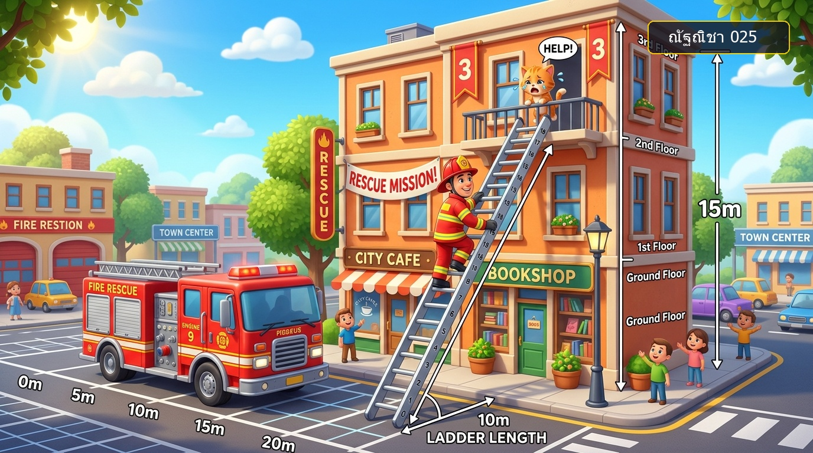
ภาพจำลองแอนิเมชัน 3D จาก AI Video Prompt ฉากที่ 1 (แสดงลายน้ำลิขสิทธิ์ ณัฐณิชา 025 ที่มุมบนขวา)
ฉากที่ 2: วาดรูปจำลอง & หาด้าน c (ช่วงเวลา 0:35 – 1:15)
• Video Prompt (สำหรับ AI Video): "3D modern clean motion graphics, a commercial building and fire truck transforming into a right-angled triangle on a math blueprint background. A 90-degree square corner symbol appears. A golden neon arrow points from the right-angle to the hypotenuse. The hypotenuse glows in gold with clear Thai text overlay "ด้านตรงข้ามมุมฉาก (c)". Clean and minimalist style."
• เสียงพากย์ (Voiceover): "[อบอุ่น] ทักษะแรกที่สำคัญคือการแปลงโจทย์ให้เป็นรูปเรขาคณิต กำแพงตึกกับพื้นทำมุม 90 องศาเสมอ [ภาคภูมิใจ] เทคนิคจำง่ายๆ แค่มองหาสัญลักษณ์มุมฉาก แล้วมองพุ่งตรงข้ามไปทันที! ด้านที่บันไดพาดคือ 'ด้านตรงข้ามมุมฉาก' หรือด้าน c เสมอ และจะเป็นด้านที่ยาวที่สุดในรูปเสมอค่ะ!"
• กราฟิกบนจอ: ป้ายข้อความ: ด้าน c = ด้านตรงข้ามมุมฉาก และยาวที่สุด / สัญลักษณ์ 90° ⟶ ลูกศรสีทองชี้ไปที่ด้าน c
• SFX & ดนตรี: เสียง "ปิ๊ง!" ตอนลูกศรชี้โดนด้าน c

ฉากที่ 3: เปิดกล่องสูตรลับ & ชุดตัวเลข (ช่วงเวลา 1:15 – 1:55)
• Video Prompt (สำหรับ AI Video): "3D math educational motion graphics. A right-angled triangle in the center with a blue square block on side a and green square block on side b. Both blocks merge together onto the hypotenuse c, forming a large gold block. Glowing math formula transforms from c-squared = a-squared + b-squared into c = square root of (a-squared + b-squared). A banner showing number set 3-4-5 expanding to 9-12-15."
• เสียงพากย์ (Voiceover): "[อบอุ่น] ทฤษฎีบทพีทาโกรัสบอกว่า c² = a² + b² แต่ในใบกิจกรรมเราต้องการความยาวด้าน c ตัวเดียว จึงถอดรากได้สูตรสำเร็จรูป c = √(a² + b²) ค่ะ! [ตื่นเต้น] และจำชุดตัวเลขยอดฮิตอย่าง 3-4-5 และ 9-12-15 ไว้ให้ดี จะช่วยให้ทำใบงานได้เร็วขึ้นมากค่ะ!"
• กราฟิกบนจอ: สูตร c² = a² + b² ⟶ c = √(a² + b²) / ป้ายคู่หูชุดตัวเลข (3, 4, 5) ⟶ (9, 12, 15)
• SFX & ดนตรี: เสียงเวทมนตร์กล่องรวมตัวกัน -> เสียงปิ๊งตอนสูตรสำเร็จรูปปรากฏ

ฉากที่ 4: สาธิต 4 สเต็ปทองคำ (ช่วงเวลา 1:55 – 2:45)
• Video Prompt (สำหรับ AI Video): "Split screen online teaching style. Left side shows a cartoon worksheet paper with Thai title "ภารกิจพิชิตพีทาโกรัส ภารกิจที่ 1". Right side shows a clean white board with a cartoon pen writing step-by-step math solutions in Thai clearly: formula, substitution, calculation, and final square root answer with meters unit."
• เสียงพากย์ (Voiceover): "[ยิ้ม] มาดูวิธีเขียนแสดงวิธีทำ 4 สเต็ปทองคำเพื่อให้ได้เต็ม 10 คะแนนค่ะ:
1. สเต็ปที่ 1: เขียนสูตรตั้งต้น c = √(a² + b²)
2. สเต็ปที่ 2: แทนค่าความยาวด้าน
3. สเต็ปที่ 3: ยกกำลังสองแล้วบวกกัน (c = √(9² + 12²) = √(81 + 144) = √225)
4. สเต็ปที่ 4: ถอดรากที่สองเป็นคำตอบสุดท้ายพร้อมใส่หน่วย (c = 15 เมตร)"
• กราฟิกบนจอ: แสดงสเต็ป 1 ถึง 4 ตามโครงสร้างใบงานอย่างเป็นระเบียบชัดเจน
• SFX & ดนตรี: เสียงปากกาเขียน -> เสียงกระดิ่ง "กริ๊ง!"
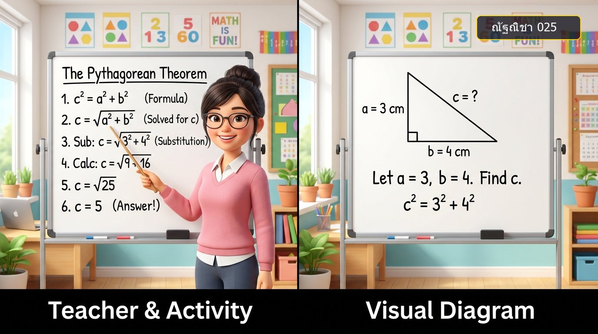
ภาพจำลองหน้าจอการสอนสาธิต 4 สเต็ปทองคำและการจัดวางกราฟิก (แสดงลายน้ำลิขสิทธิ์ ณัฐณิชา 025 ที่มุมบนขวา)
ฉากที่ 5: กับดักที่เด็ก ม.2 ชอบพลาด! (ช่วงเวลา 2:45 – 3:10)
• Video Prompt (สำหรับ AI Video): "Playful cartoon warning visual. A big red cross stamp over a wrong formula example "a + b = c". Background shaking slightly with a flashing yellow warning sign. Zoom in on square root symbol with a green check stamp saying "Do not forget square root". Cartoon teacher shaking finger with a friendly smile."
• เสียงพากย์ (Voiceover): "[ตกใจ] จุดที่นักเรียนชอบพลาดจนโดนหักคะแนนมี 2 ข้อค่ะ!
1. ห้ามนำความยาวด้านมาบวกกันดื้อๆ เด็ดขาด ต้องยกกำลังสองก่อนเสมอ!
2. เมื่อบวกเลขในรูทแล้ว อย่าลืมถอดรากที่สองนะคะ และที่สำคัญ... อย่าลืมใส่หน่วยกำกับทุกครั้งค่ะ!"
• กราฟิกบนจอ: ❌ a + b = c (ห้ามบวกตรงๆ) / ⚠️ ป้ายเตือนเหลือง: 1. ต้องยกกำลังสอง 2. ต้องถอดรูท 3. ต้องใส่หน่วย
• SFX & ดนตรี: เสียงสัญญาณเตือนตลกๆ -> เสียงปิ๊งเตือนสติ

ฉากที่ 6: ภารกิจก่อนเข้าห้องเรียน (ช่วงเวลา 3:10 – 3:35)
• Video Prompt (สำหรับ AI Video): "Heartwarming ending scene. Cartoon M.2 students in groups of 5 sitting around a table working on mission worksheets happily. Top shows 5 role tags: Leader, Drawer, Calculator, Verifier, Presenter. Right side shows a smartphone screen displaying classroom Padlet board. Top-right corner shows clear copyright text "ณัฐณิชา 025". Cartoon teacher waving goodbye warmly. Fade out."
• เสียงพากย์ (Voiceover): "[อบอุ่น] ก่อนมาลุยใบงานจริงวันพรุ่งนี้ มี 2 ภารกิจง่ายๆ ค่ะ:
1. สรุป 4 สเต็ปทองคำเป็นแผนผังความคิด 1 หน้า
2. โพสต์คำถามที่สงสัย 1 ข้อลงใน Padlet ของห้องเราค่ะ
พรุ่งนี้กลุ่มละ 5 คนมารวมพลังพิชิต Pythagoras Mission คว้าเต็ม 10 ไปด้วยกัน แล้วพบกันในห้องเรียนนะคะ สวัสดีค่ะ!"
• กราฟิกบนจอ: ป้ายภารกิจ 2 ข้อ / ลิขสิทธิ์มุมขวาบน: ณัฐณิชา 025
• SFX & ดนตรี: ดนตรีท่อนจบสนุกสนาน บรรเลงส่งท้ายและค่อยๆ เฟดเบาลงอย่างนุ่มนวล

4.5 การวางสัญลักษณ์แสดงลิขสิทธิ์ประจำตัวนิสิต (Copyright Identification)
ตามข้อกำหนดของรายวิชาในการผลิตสื่อนวัตกรรม นิสิตได้ดำเนินการฝังข้อความและสัญลักษณ์แสดงความเป็นเจ้าของลิขสิทธิ์ผลงานอย่างชัดเจน โดยกำหนดให้มีข้อความชื่อ-สกุล และรหัสนิสิต 3 ตัวท้าย "ณัฐณิชา 025" แสดงอยู่ที่บริเวณมุมบนด้านขวา (Top-Right Corner) ของจอภาพวิดีโอตลอดความยาวคลิปตั้งแต่ต้นจนจบ (0:00 – 3:35 นาที) เพื่อยืนยันว่าเป็นผลงานที่นิสิตได้จัดทำขึ้นด้วยตนเองอย่างถูกต้อง
5. ลิงก์สื่อ Video และ QR Code สำหรับเข้าถึง
สื่อวิดีโอได้รับการอัปโหลดขึ้นสู่ Google Drive ภายใต้บัญชีของมหาวิทยาลัยมหาสารคาม (MAHASARAKHAM UNIVERSITY) โดยตั้งค่าสิทธิ์การเข้าถึงให้เฉพาะผู้มีอีเมลมหาวิทยาลัย (@msu.ac.th) สามารถรับชมได้ตามข้อกำหนดของรายวิชา:
ลิงก์ Google Drive: https://drive.google.com/drive/u/0/my-drive

(สแกน QR Code เพื่อรับชมสื่อ Video บน Google Drive บัญชี มมส.)

